**Kenniskaart Soortenkennis OZ**

Datum: Gemaakt door: 1:amber

2:thomas

3:

4:

5:

**Algemeen**

**Diersoort:**

Degoe

**Wetenschappelijke naam: octodon degus**

**Herkomst:**

**westkust tot de hellingen van het andesgebergte in chili**

**Gebruiksdoel: huisdier**

**Rassen en variëteiten: verschillende vachtkleuren: bruingrijze, blauwe, grijze en witte vacht.**

**Voeding**

**Voedingseisen:** voer met weinig vet en oliën, hooi

**Voersoorten: hooi, droogvoer**

**Voermethode en frequentie: 2 theelepels per degoe per dag, onbeperkt hooi**

**Huisvesting**

**Natuurlijke leefomgeving:**

Rotsen en uigebreide gangenstelsels

**Huisvestingseisen:** 2 a 3 degoes, in een grote glaen balk met een oppervlakte van tenminste 100X50cm met een totale loopoppervlakte van 1,5 m2. Een minimale hoogte van 100 cm. Per dier 0,4m2 extra loopoppervlakte

**Afwijkende eisen levensfase/leeftijd:**

**Onderhoud:** drinkwater dagelijks vervangen, dagelijksoergebleven etensresten weg halen, hok minstens 1 keer per week volledig schoonmaken. Drinkfles minsens 1 keer per week volledig schoonmaken

**Omgevingsverrijking (+ afbeeldingen):**

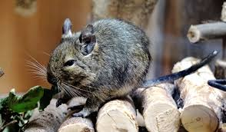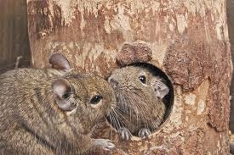

**Gezondheid**

**Meest voorkomende ziektebeelden (+afbeeldingen):**

Suikerziekte meer drinken en/of plasen dan normaal

Grauwe staar

Diarree

Oormijt jeuk en haarverlies rondoor

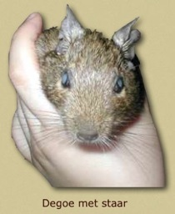

Preventieve maatregelen:

Karig vezelrijk dieet, goede hygiene, geen tocht.

Curatieve maatregelen:

dierenarts

**Zoönosen:**

Preventieve maatregelen:

Curatieve maatregelen:

**Meest voorkomende fysieke afwijkingen (+afbeeldingen):**

* **Tandproblemen**

Symptomen: kwijlen, scheve bek, kaakzwelling, de bek niet kunnen sluiten.

* **Huidproblemen**

Symptomen: kale plekken, huidirritatie, bijt- of krabwonden.

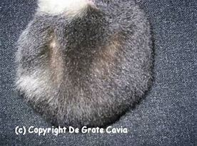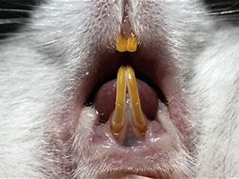

Preventieve maatregelen:

Door de dieren juist te voeren en ze kwalitatief knaagmateriaal aan t ebieden kunnen tandproblemen grotendeels vermeden worden.

Huid problemen komen voort uit stres, dus vermijd stress door een groot genoege kooi,met een schuilplek voor elk dier.

Curatieve maatregelen:

De diernarts zal de tanden moet afvijlen

**Voortplanting**

**Naamgeving** Man : geen speciale benaming

Vrouw :

Jong :

Castraat :

**Kenmerken** Geslachtsrijp :negen weken tot drie maand

Fokrijp :45ste dag

Bronstcyclus :eens in de 2 a 3 weken

Duur bronst :1 dag

Draagtijd :90 dagen

Worpgrootte :3 tot 10 jongen

Speentijd :eerste paar weken

Gemiddelde leeftijd :

**Primaire geslachtskenmerken:**

scrotum en vagina

**Secundaire geslachtskenmerken:**

**Welzijn en gedrag**

**Gedragskenmerken**

Natuurlijk gedrag:

Het zijn sociaal levende dieren en leven in grote groepn. Ze zijn erg actief en klimmen en klauteren graag, ook graven zeuitgebreide gangenstelsels

Sociaal gedrag:

degoes zijn sociale dieren en doen veel samen

Foerageergedrag:

Ze leggen een wintervoorraad aan

Territoriumgedrag:

Ze besproeien de kooi met urine

Voortplantingsgedrag:

**Meest voorkomende gedragsmatige afwijkingen:**

Voortdurend piepen, op en neer rennen in de kooi, kauwen aan de tralies

**Gedragsparameters voor het meten van welzijn:**

**Meest voorkomende welzijnsproblemen:**

Alleen gehouden worden

**Gebruikte informatiebronnen:**

<http://www.huisdierinfo.be/sites/default/files/atoms/files/huisdierwijzer%20degoe.pdf>

<http://www.huisdierinfo.be/degoe#gezondheiddegoe>

[https://www.licg.nl/konijnen-en-knaagdieren/degoe](https://www.licg.nl/konijnen-en-knaagdieren/degoe/)